**LESBRIEF HAMLET 4, 5 HAVO en 4, 5, 6 VWO**

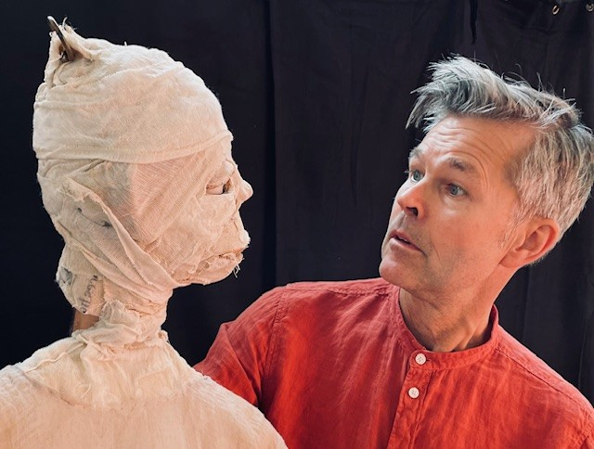

Beste docent,

Binnenkort bezoek je de theatervoorstelling Hamlet.

In deze lesbrief vind je informatie over de voorstelling en ideeën voor de verwerking van de theaterbeleving.

We wensen je alvast een fijne voorstelling!

Jeroen van den Berg Vormgeving en regie

Mark van den Berg Tekst en spel

**Hamlet**

‘To be or not to be, that is the question.’

'Zijn of niet zijn, dat is de vraag’, de bekendste zin uit een toneelstuk.

Wat is het leven, wie ben ik, hoe kijken de anderen naar mij en hoe wil ik in het leven staan? Dit zijn misschien vragen die je jezelf ook wel eens stelt, maar ja je zit ook in de adolescentie!

William Shakespeare schreef in ±1600 dit toneelstuk over wraak. Het is nog steeds zo actueel omdat het laat zien hoe ingewikkeld je brein in elkaar zit.

**Inhoud van de voorstelling**:

Hamlet is een jonge man, een prins, die vaak piekert over het leven. Hij spreekt de zin 'Zijn of niet zijn' uit wanneer hij, in het nauw gedreven door de gebeurtenissen om hem heen, het gevoel heeft dat hij een beslissing moet nemen hoewel hij de zaken niet goed kan overzien.

Zijn vader, de koning, is streng voor hem wat hem onzeker heeft gemaakt en waardoor hij aan alles twijfelt.

Maar de laatste tijd is hij gelukkig, want hij is verliefd op Ofelia, de dochter van Polonius die de vertrouweling van zijn oom Claudius is. Door haar liefde hoeft hij niet meer te twijfelen en gaat het goed met hem.

Als zijn vader plotseling doodgaat, zijn oom Claudius zichzelf tot koning benoemt en met zijn moeder trouwt, gaat het mis in zijn hoofd. Ook omdat hij, net voordat zijn vader stierf, zijn oom Claudius en diens vertrouweling Polonius hoorde konkelen en omdat Ofelia zegt dat ze weet wat er is gebeurd.

Wie kan hij nog vertrouwen?

Vanuit zijn graf spreekt zijn vader ook nog eens tot hem, Hamlet raakt steeds meer het overzicht kwijt en wordt gedwongen een extreme keuze te maken.

De kracht van de voorstelling is dat deze zowel met - als zonder voorkennis over het verhaal bezocht kan worden.

De acteur zal de kijkers door zijn boeiende spel direct meenemen in het verhaal. De inventieve manier waarop de verschillende personages worden neergezet zorgt voor afwisseling en spanning

We zien Hamlet heen en weer geslingerd worden tussen hoop en vertwijfeling, tussen plicht en weerstand en tussen verliefdheid en woede.

Als kijker zul je je het ene moment kunnen identificeren met Hamlet en met hem meedenken. Het andere moment zul je zijn keuzes misschien veroordelen en afstand van hem nemen.

**Voor de nabespreking in de klas**

Vragen over hoe Hamlet omgaat met de situatie waarin hij zit;

* Vind je Hamlet een piekeraar?
* Kan je je voorstellen dat hij aan zichzelf twijfelt?
* Vind je hem een leuke vriend voor Ofelia?
* Waarom doodt hij Polonius?
* Wat vindt hij van zijn moeder?

Vragen over waarom het thema van de voorstelling nog actueel is:

* Gebeurt dit nog ergens op de wereld: je vader vraagt je om te gaan moorden uit wraak?
* Je moeder hertrouwt en je stiefvader vertrouw je niet, wat zou jij doen?
* Waarom grijpt Hamlet naar de wapens? Had het ook anders gekund?
* Wat heeft je voorkeur twijfelen en nadenken of actie en gewoon maar doen?

Of is het niet zo zwart-wit?

Als we een lijn trekken naar het heden.

* Moet je zelf wel eens een mening hebben, over bijvoorbeeld de Gaza-oorlog, terwijl je misschien niet alle feiten kent en niet weet welke kant je zou moeten kiezen maar dat wel van je verwacht wordt?

Je zou kunnen zeggen dat Hamlet polariseert.

* Merk je zelf iets van de polarisatie in de samenleving?
* Hoe ga je daarmee om?

Een theatervoorstelling wil altijd actueel zijn, zo ook deze bewerking van het toneelstuk van Shakespeare.

* Wat vind je van de keuzes die gemaakt zijn om het naar het heden te trekken?
* Het is een beeldende theatersolo, wat vind je van de vormgeving en hoe de verschillende personages zijn vormgegeven?
* Als je aan een belangrijk persoon in je eigen leven denkt en die theatraal zou moeten vormgeven, voor welk attribuut/kostuumstuk zou je dan kiezen?

Shakespeare  schreef zijn toneelstuk in ritme en (deels) op rijm en gebruikte humor.

* Wat zie je terug van zijn stijl in deze bewerking?
* Herschrijf zelf eens tien zinnen uit een toneelstuk van Shakespeare en bespreek dit na?

**De voorstelling heeft betrekking op de volgende kerndoelen**

Waarnemend vermogen, kerndoel 56

* De leerlingen verwerven enige kennis en krijgen waardering voor aspecten van cultureel erfgoed
* De leerlingen beleven de theatrale werking van toneel door het acteerwerk, het decor, de rekwisieten en het aangrijpende verhaal
* De leerlingen ervaren hoe één persoon meerdere personages en emoties speelt

Creeërend vermogen, kerndoel 54

* De leerlingen zien hoe de acteur beeld, taal, muziek, spel en beweging gebruikt om zijn gevoelens te uiten

Reflectief vermogen, kerndoel 55

* De leerlingen leren te reflecteren op andermans werk

Zelfbewustzijn, kerndoel 34

* De volgende vragen zijn onderwerpen in de voorstelling;

Wat is het leven? Wie ben ik? Wat wil ik?

Engels/Nederlands

* De leerlingen leren een toneelstuk te lezen dat aan hun belangstelling tegemoet komt en kunnen hun belevingswereld uitbreiden.
* De leerlingen leren te reflecteren op andermans taalactiviteit en op grond daarvan en van reacties van anderen conclusies te trekken voor het uitvoeren van hun eigen, nieuwe taalactiviteiten